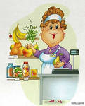

**Продавец**

!

|  |  |
| --- | --- |
| 1)В магазине, на базаре  И в буфете, наконец,  Всюду, где бы ни бывали,  Вас встречает продавец. | 3)Удочку для дяди Пети,  А для тети Веры — брошь.  Так всегда любезно встретит —  Без покупки не уйдешь, |
| 2)Он продаст кефир старушке  И свисток озорнику,  Ленту яркую девчушке  И ватрушку толстяку. | 4)Математику он знает  Ну, конечно же, на пять —  Деньги быстро сосчитает,  Чтобы сдачу верно дать. |